Chapter 2: Recursive and Recursive Algorithms

Contents

1. Definition ជាទ្រង់ទ្រាយទាំងឡាយណាដែលបានកើតឡើងក្រោមទ្រង់ទ្រាយរបស់ខ្លួន ឬជាទ្រង់ទ្រាយរួមមានខ្លួនវានៅក្នុងនោះផងដរ

if we want to find 4! we need to find 3! first

--| |------------------- X we need to find Y first

2. Recursive Algorithm
To solve recursive we have 2 approach
- ដំណាក់កាលវីភាគ
- ដំណាក់កាលបញ្ច្រាស់
3. Recursive function

----------------------------------------------------
Date: 20/Jan/2021

1. Definition:

- ទ្រង់ទ្រាយកើតឡើងក្នុងទ្រង់ទ្រាយរបស់ខ្លួន

- Algorithm: ជារបៀបដោះស្រាយបញ្ហាតាមលំដាប់.

2. Recursive Algorithm:

- ជាអនុគមន៍ Call ប្រើខ្លួនអែង

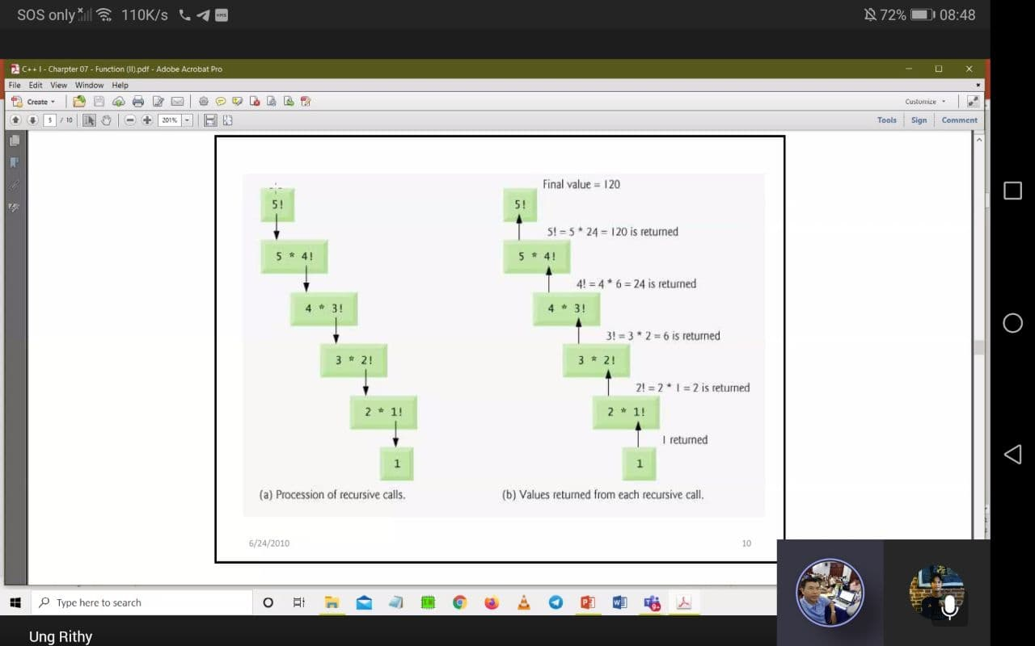
----------------------------------------------------------------------
jol som daeng lak ka nak factorial ney 5 factorial tam beb recursive

